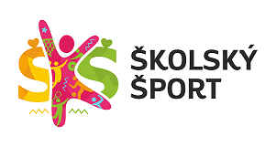
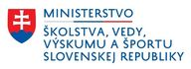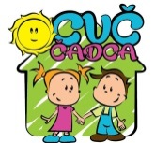
CVČ-TVŠ-

V Y H O D N O T E N I E
OKRESNÉHO KOLA v bedmintone SŠ
pre školský rok 2021/2022

Vyhlasovateľ: | Ministerstvo školstva, vedy, výskumu a športu SR
Organizátor : | CVČ Čadca – z poverenia RÚŠS v Žiline
Termín a miesto: | 20. máj 2022  Telocvičňa OA D. M. Janotu Čadca
Kategórie: | žiaci a žiačky SŠ nar. 01.01.2002 - 31.12.2006
Účastníci: | 2-členné družstvo v každej kategórii + pedagogický pracovník
Predpis : | Hralo sa podľa pravidiel bedmintonu.
Hodnotenie: | Družstvá, ktoré sa umiestnili na prvých dvoch miestach, získali diplomy a medaile.
Postup: | Víťazné družstvo v každej kategórii postupuje do krajského kola.
Protesty: | Protesty neboli zaznamenané.
Kontaktná osoba: | Zuzana Priečková – CVČ Čadca – 0907 813 032  prieckovazuzana@gmail.com
Financovanie: | Cestovné hradila vysielajúca škola, občerstvenie zabezpečil organizátor.
Výsledky zápasov: | Žiaci SŠ  OA ČA – Gymn. ČA 2:0 (Š 2:0, D 2:0)  Žiačky SŠ  OA ČA – Gymn. ČA 2:1 (Š 2:0, D 0:2, D 2:0)
Celkové poradie: | Žiaci SŠ  1. Obchodná akadémia D. M. Janotu Čadca  2. Gymnázium J. M. Hurbana Čadca  Žiačky SŠ  1. Obchodná akadémia D. M. Janotu Čadca  2. Gymnázium J. M. Hurbana Čadca

Dátum, miesto : 20.05.2022

Spracoval : Zuzana Priečková - CVČ Čadca Mgr. Mária Čamborová
riad. CVČ

